Βύρωνας 11/10/2016
 ΣΥΛΛΟΓΟΣ ΕΚΠΑΙΔΕΥΤΙΚΩΝ Π.Ε.
ΒΥΡΩΝΑ - ΚΑΙΣΑΡΙΑΝΗΣ – ΠΑΓΚΡΑΤΙΟΥ
«ΡΟΖΑ ΙΜΒΡΙΩΤΗ»

Κωνσταντιλιέρη και Ερυθραίας - Βύρωνας

Web: sylimvrioti.gr e-mail: sylbox@sylimvrioti.gr
ΠΛΗΡ.: Κοπριτέλης Απόστολος – Πετρίδης Μανώλης
ΤΗΛ.: 6974732346 σχ. 7651841 – 6986701839 σχ. 7658752

Αριθ. Πρωτ.: 98

ΠΡΟΣ: Μέλη μας

ΚΟΙΝ. : ΔΟΕ, ΜΜΕ...

68ο Ενημερωτικό

ΙΣΤΟΡΙΚΗ ΕΠΙΣΚΕΨΗ – ΞΕΝΑΓΗΣΗ
ΣΤΟ ΣΚΟΠΕΥΤΗΡΙΟ ΚΑΙΣΑΡΙΑΝΗΣ ΚΑΙ
ΣΤΟ ΜΟΥΣΕΙΟ ΕΑΜικής ΕΘΝΙΚΗΣ ΑΝΤΙΣΤΑΣΗΣ

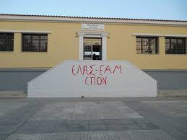

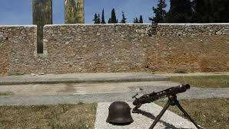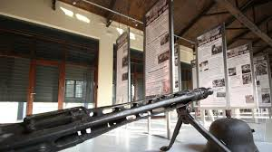

Το Διοικητικό Συμβούλιο καλεί τα μέλη του Συλλόγου μας σε
ιστορική επίσκεψη – ξενάγηση
στο χώρο του Θυσιαστηρίου και του Μουσείου της ΕΑΜικής Εθνικής Αντίστασης Καισαριανής
το Σάββατο 15 Οκτωβρίου 2016 και ώρα 6.00 μ.μ.
Για το Δ.Σ.
Ο Πρόεδρος Ο Γ. Γραμματέας
Κοπριτέλης Απόστολος Πετρίδης Μανώλης

